Stockholm, den 08 mars 2016
LUTTEMAN FÖRUTSÅG NATTENS NOSHÖRNINGSATTENTAT

I Markus Luttemans internationella thriller Blodmåne dödas en noshörning på ett zoo för sina horn. Natten till i går inträffade exakt detta på ett zoo utanför Paris, och boken blev sannprofetia.

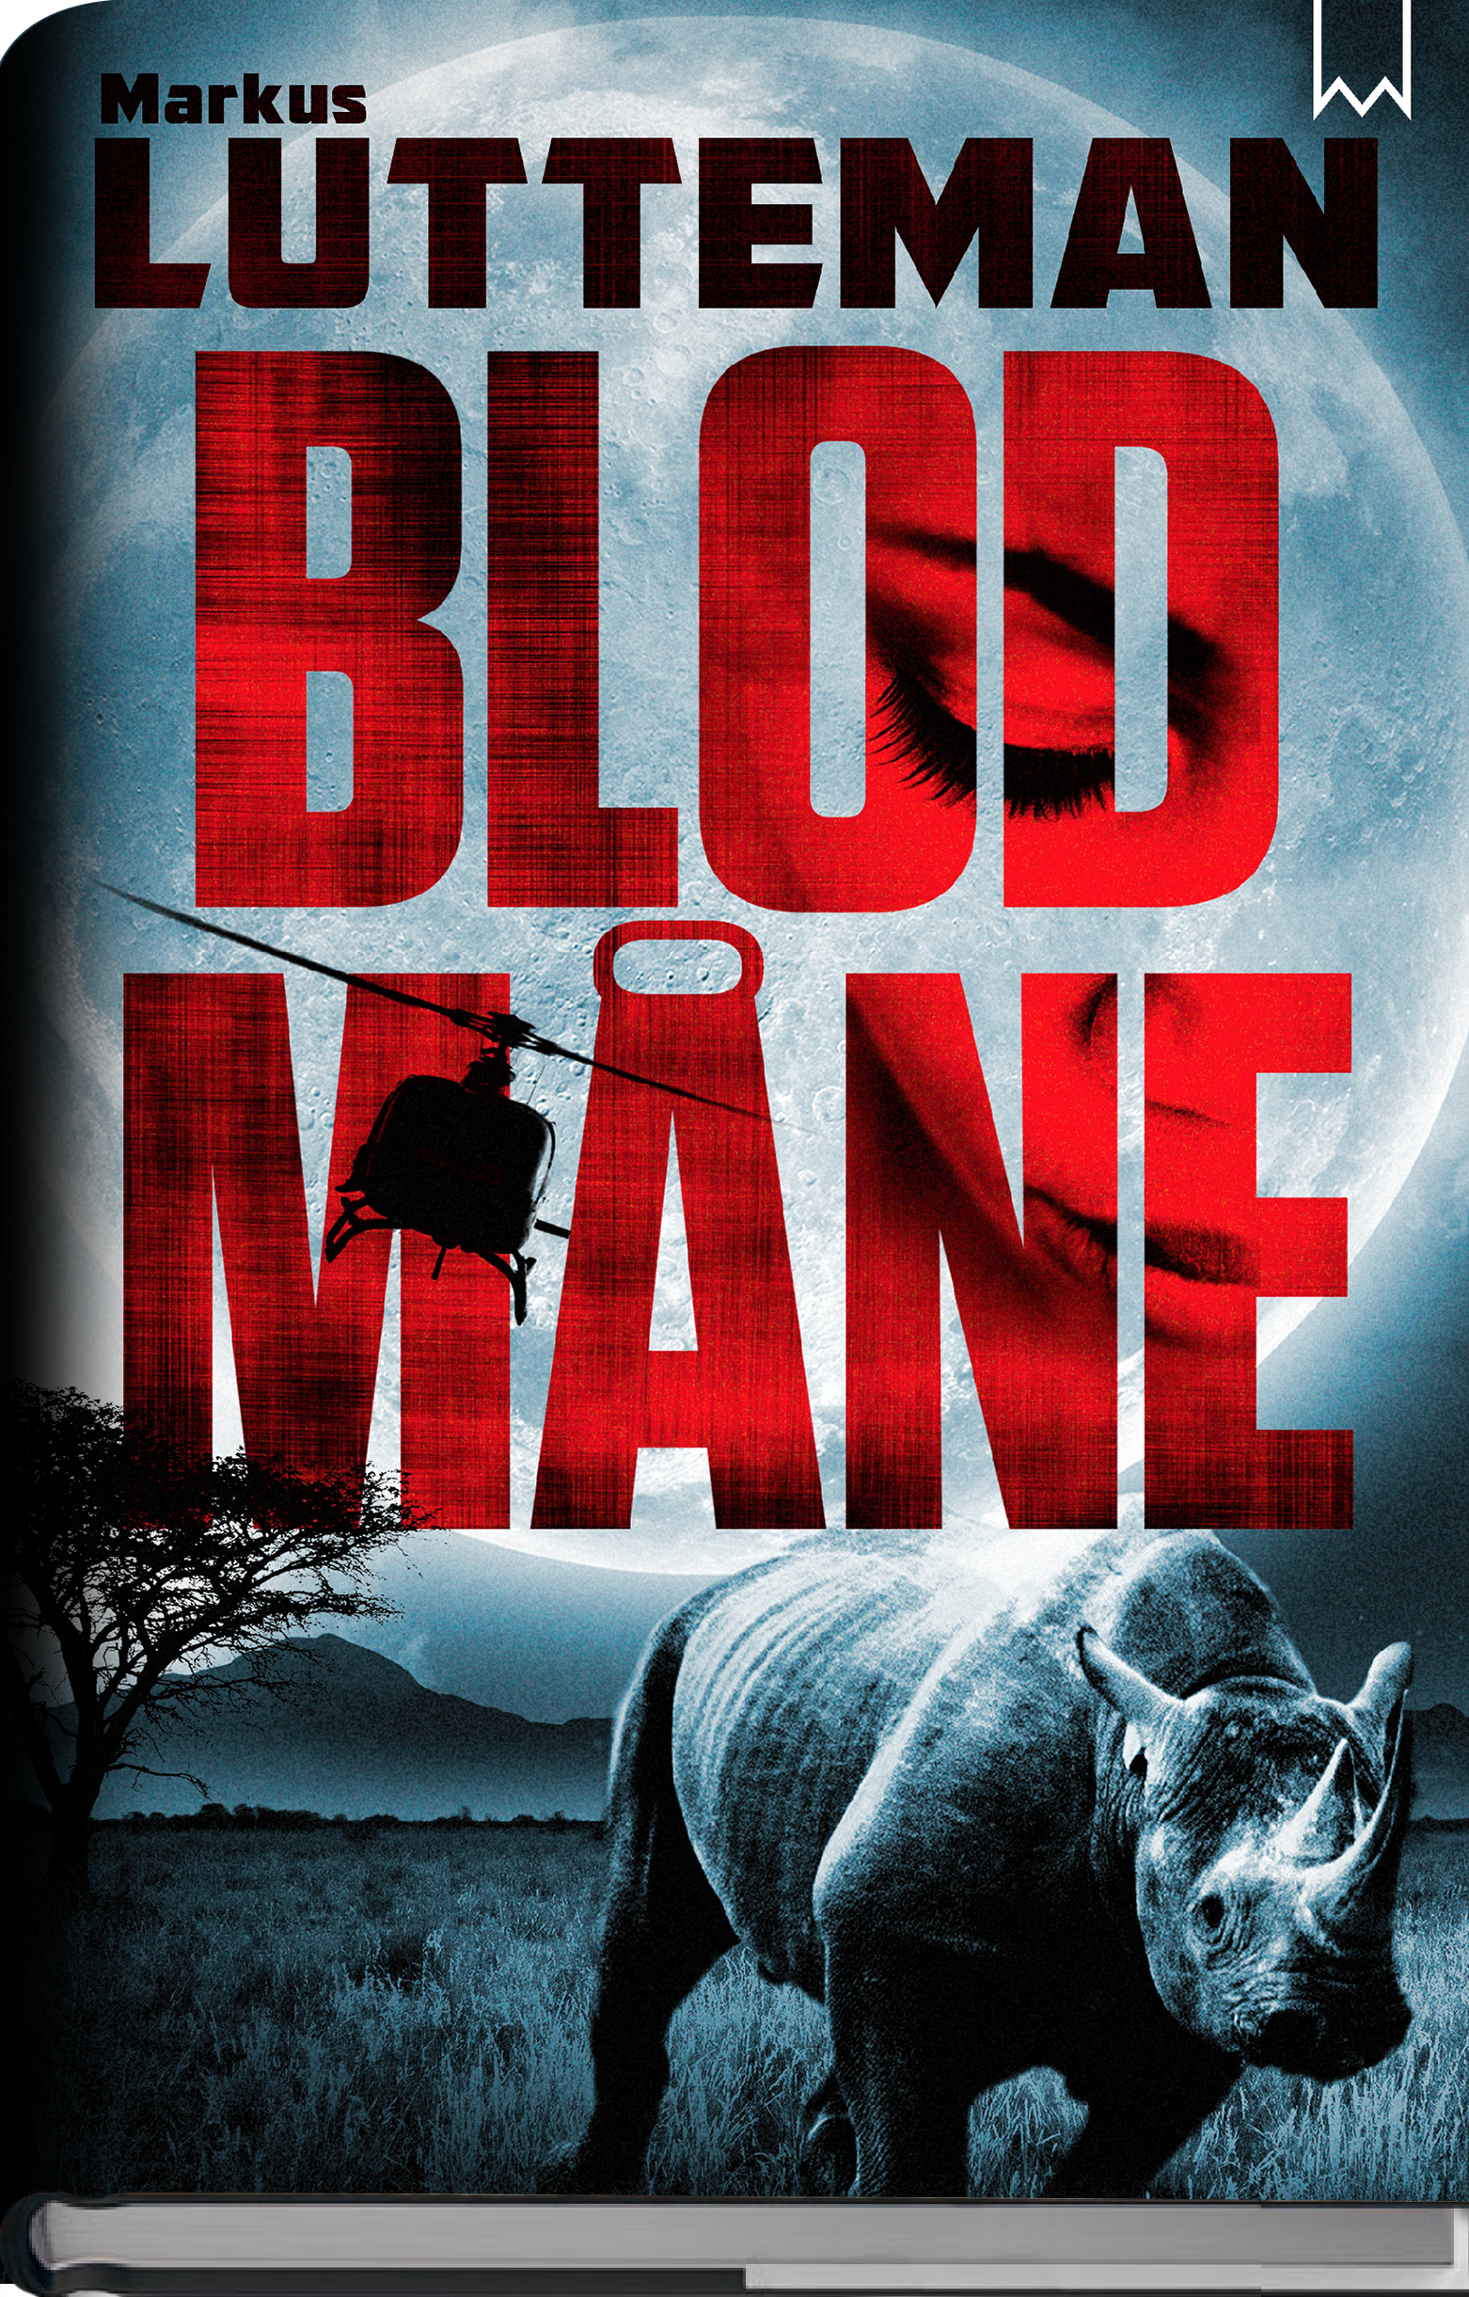
Författaren bakom Patrik Sjöberg-biografin, El Choco och Herkulesserien kom i höstas ut med en omskakande bladvändare om den blodiga jakten på noshörningar och deras horn, som blivit mer värdefulla än både guld och kokain.
I inledningen till Blodmåne dödas en noshörning på Kolmårdens djurpark. Därefter nystas en global härva av smuggelkarteller, desperata tjuvskyttar och korrumperade diplomater upp. Det är spänning på högsta nivå, byggt på en obarmhärtig verklighet.
”Senast en noshörning i Sverige blev av med sitt horn var 2011”, säger Markus Lutteman, ”men då var det en uppstoppad noshörning på Göteborgs naturhistoria museum som drabbades. Att tjuvjägare skulle sig in på ett zoo och döda ett levande djur kändes inte orealistiskt. Tvärtom, det kändes som ett logiskt nästa steg. Och jag är övertygad om att det kommer att hända igen.”
Markus Lutteman är journalist och författare. Inför Blodmåne reste han runt i sydafrikanska reservat för att se tjuvjakten med egna ögon.

Under natten har nyhets-
byråer över hela världen rapporterat om tjuvjägarnas slakt på fyra år gamla noshörningen Vince på Thoiry Zoo utanför Paris.

För mer information om boken eller författaren, vänligen kontakta:
Anna Cecilia Weschke
Bookmark Förlag
ac.weschke@bookmarkforlag.se
0708 738 238

Bookmark Förlag vänder sig till kräsna bokläsare.
Vi fokuserar på unika och dramatiska titlar som är svåra att lägga ifrån sig.

